**Seh-Sinneszellen**

**Aufgaben**

**1 Aufbau einer Seh-Sinneszelle**

1.1 Beschriften Sie die Skizze einer Seh-Sinneszelle (B1) mit den in M1 unterstrichenen Begriffen.

1.2 Geben Sie eine biologische Erklärung für die enorm große Anzahl der Membranstapel im äußeren Segment sowie für die große Anzahl an Mitochondrien im inneren Seg­ ment.

1.3 Ordnen Sie anhand der Angaben in M1 die Seh-Sinneszelle einem der beiden Typen von Sinneszellen zu.

**2 Der Sehfarbstoff Rhodopsin** (M2)

2.1 Erklären Sie den Begriff Transmembran-Protein.

2.2 Betrachten Sie, z. B. im Internet, eine Darstellung, die zeigt, wie Rhodopsin in der Disc-Membran verankert ist, und legen Sie anhand dieser Information eine einfache beschriftete Skizze an, in der die Lage der beiden Bestandteile von Rhodopsin in der Membran zu sehen ist.

2.3 Beurteilen Sie die Aussage: „Wer viel Karotten isst, sieht besser.“

2.4 Beschreiben Sie die Absorptionskurve von Rhodopsin (B2).

**3 Die Signal-Transduktion im Auge**

3.1 Beschreiben Sie anhand von B3 die durch die Absorption eines Photons verursachte Änderung der Konfiguration des Retinal-Moleküls in eigenen Worten.

3.2 Veranschaulichen Sie die Umwandlung der Lichtinformation gemäß der Beschreibung in M3 in Form eines Flussdiagramms.

3.3 Benennen Sie in jeder Station Ihres Flussdiagramms den Signaltyp der Information.

**4 Regeneration von Rhodopsin**

Stellen Sie die in M4 dargestellten Schritte der Regeneration von Rhodopsin in ein­ facher Form graphisch dar.

**Materialien**

**M1 Aufbau einer Seh-Sinneszelle (Stäbchen)**

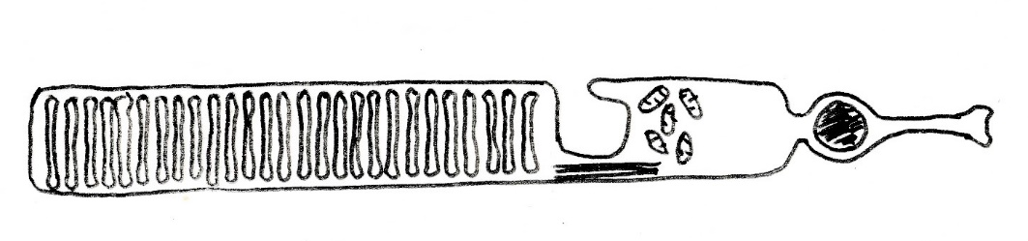

**B1**

Die bei weitem häufigsten Seh-Sinneszellen sind die sogenannten Stäbchen, die der Wahr­nehmung von Helligkeits­unterschieden dienen, aber nicht von Farben. B1 zeigt den Aufbau eines Stäbchens, das in zwei Abschnitte unterteilt ist. Das äußere Segment enthält etwa 1000 Membranstapel (*discs*), in die der Sehfarbstoff Rhodopsin eingelagert ist. Das innere Segment enthält viele Ribosomen, viele Mitochondrien sowie den Zellkern. Am Ende steht ein kurzes Axon, das in einem breiten Endknöpfchen endet. Im gesamten Bereich der Seh-Sinneszelle treten ausschließlich hyperpolarisierende graduierte Rezeptorpotentiale auf.

**M2 Der Sehfarbstoff Rhodopsin**

In die Membranstapel des äußeren Segments eingelagert sind enorm viele Moleküle des rötlich gefärbten Sehpigments Rhodopsin (ein Pigment ist ein Farbstoff; *rhodon*, altgriechisch: rosa; *opsis*, altgriechisch: Sicht). Ein Rhodopsin-Molekül besteht aus zwei Bestandteilen, die durch eine kovalente Bindung miteinander verbunden sind: dem Transmembran-Protein Opsin und dem Chromophor Retinal, der das eigentliche Farbstoff-Molekül darstellt (*chroma*, alt­griechisch: Farbe; *phoros*, altgriechisch: tragend). B2 zeigt die Absorptionskurve von Rho­dopsin in Abhängigkeit von der Lichtsorte (Wellenlänge).

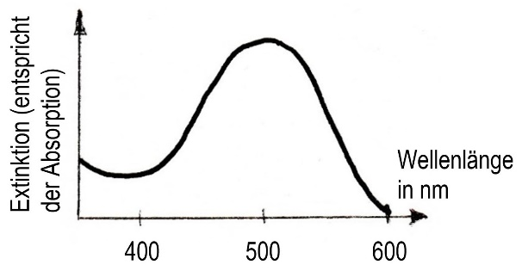Der menschliche Körper kann Retinal nicht selbst herstellen, er ist vielmehr darauf ange­wie­sen, als Grundstoff β-Carotin aufzunehmen, das z. B. in Karotten in großer Menge vor­kommt. In den Zellen werden die β-Carotin-Moleküle in je zwei Moleküle Retinol gespalten, die an­schließend zu Retinal oxidiert und jeweils an ein Opsin-Molekül gebunden werden.

**B2**

Nur die Stäbchen reagieren auch bei sehr schwa­chem Licht (im Gegensatz zu den Zapfen, die für das Farbensehen zuständig sind). Bei einem Man­gel an Retinal können die Stäbchen nicht mehr kor­rekt arbeiten, in schweren Fällen kommt es deshalb zur Nachtblindheit.

**M3 Signaltransduktion im Auge**

Das Signal des ins Auge eintreffenden Lichts wird in der Seh-Sinneszelle mehrfach umge­wandelt; dies bezeichnet man als Signaltransduktion. Wenn ein Photon auf ein Rhodopsin-Molekül trifft, wird es vom Retinal absorbiert. Das Retinal verändert durch diese Aktivierung seine Form (Konfiguration):

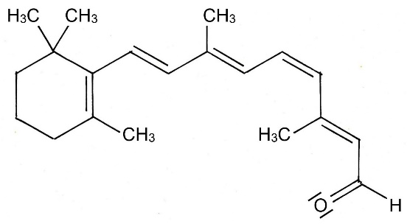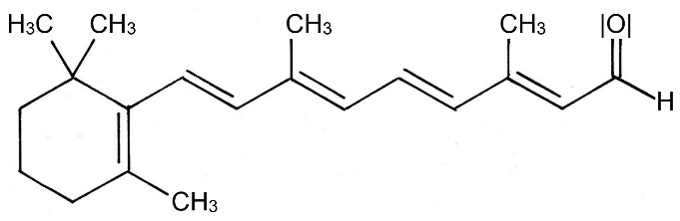

+ Photon

**B3**

Diese Veränderung erzeugt eine Spannung im Rhodopsin-Molekül und es verliert seine zuvor rötliche Farbe. Die Aktivierung des Rhodopsins löst eine mehrschrittige Signalkaskade aus, die zu einer Hyperpolarisation an der Zellmembran des äußeren Segments führt, welche sich über die ganze Zelle bis zum Endknöpfchen ausdehnt (Rezeptor-Potential). Daraufhin schüt­ten die synaptischen Bläschen ihren Neurotransmitter aus, was in den Den­dri­ten der nachge­schalteten Nervenzelle eine Depolarisierung auslöst.

**M4 Regeneration von Rhodopsin**

Nachdem das Retinal ein Photon absorbiert und dadurch seine Form verändert hat, zerfällt das Rhodopsin-Molekül in seine beiden Bestandteile. Das abgespaltene Retinal-Molekül in seiner umgewandelten Form wandert in eine Zelle der benachbarten Pigmentschicht ein, wird dort wieder in seine ursprüngliche Form umgewandelt und wird dann in eine Seh-Sinneszelle zurück transportiert. Dort wird es wieder mit einem unbesetzten Opsin-Molekül vereint.

**Hinweise für die Lehrkraft:**

*Mit diesen Lernaufgaben können sich die Kursteilnehmer die Signaltransduktion im Auge selbst erarbeiten. Darüberhinaus wenden sie ihr Vorwissen an.*

***Nur eA-Kurs!***

Membranstapel Mitochondrien Zellkern

Axon

End-

knöpfchen

1.1

äußeres Segment inneres Segment

1.2 Viele Membranstapel bewirken eine starke Oberflächenvergrößerung, so dass eine sehr große Menge an Rhodopsin eingelagert werden kann.

Mitochondrien stellen ATP zur Verfügung, viele Mitochondrien deuten also auf Vorgän­ ge in der Seh-Sinneszelle hin, die einen sehr hohen Energiebedarf haben.

1.3 Weil am Axon ein graduiertes Rezeptorpotential auftritt, handelt es sich bei der Seh- Sinneszelle um eine sekundäre Sinneszelle.

2.1 Ein Transmembran-Protein zieht durch die gesamte Biomembran und ragt auf beiden Seiten über sie hinaus (vgl. 2.1.3 „Membranproteine“).

2.2 *Eine Suche mit dem Stichwort „Rhodopsin“ führt bei der Bildersuche schnell zu einer geeigneten Abbildung.*

Skizze mit der Disc-Membran, dem Opsin-Anteil, der durch die gesamte Membran zieht und auf beiden Seiten über sie hinaus ragt, sowie dem Retinal-Anteil, der etwa in der Mitte des Opsin-Anteils liegt.

*Ggf. Begründung: B3 zeigt, dass Retinal praktisch unpolar ist (abgesehen von der Pola­rität der Aldehydgruppe) und deshalb im hydrophoben Inneren der Biomembran liegen muss.*

2.3 Die Aussage ist in dieser Form nicht richtig, es gilt dagegen ihre Umkehrung: Wer zu wenig β-Carotin aufnimmt, produziert zu wenig Retinal und sieht deshalb v. a. in Dun­ kel­heit schlechter.

2.4 Licht mit einer Wellenlänge von etwa 400 nm wird mäßig stark absorbiert. Zu größeren Wellenlängen hin steigt die Absorption stark an und erreicht bei etwa 500 nm ihr Maxi­ mum. Zu noch größeren Wellenlängen hin sinkt die Absorption wieder und fällt bei 600 nm auf etwa Null ab.

3.1 Die geknickte Form des Retinals wandelt sich durch die Absorption eines Photons in eine gestreckte Form um.

*Diese Beschreibung genügt für den Biologiekurs vollauf. Nur NTG-Schüler sind im Chemie-Unterricht der 10. Klasse im Lernbereich 4 der Z-Konfiguration bei unge­sättigten Fettsäuren begegnet (und das ist schon drei Jahre her). Nicht-NTG-Schüler kennen weder das Phänomen noch die Bezeichnung. Die korrekten chemischen Bezeich­nungen können allerdings besonders interessierten Kursteilnehmern im Rahmen der* ***Begabten­förderung*** *zugänglich gemacht werden (vgl. ArbeitsblattPLUS „Sehsinn: Ver­tiefung“).*

3.2 Flussdiagramm-Darstellung der folgenden Stationen:

a Information in Form von Photonen

b Änderung der Konformation von Retinal durch Absorption eines Photons

c Ausbildung einer Hyperpolarisation an der Membran der Seh-Sinneszelle (Rezeptor-Potential)

d Ausschüttung des Neurotransmitters an der Synapse

e Ausbildung einer Depolarisation (EPSP) am Dendriten der nachgeschalteten Nerven­zelle

*Weitere Details der Reaktionskaskade haben meiner Meinung nach im Schulunterrichts keinen Platz.*

3.3 a Lichtsignal

b chemisches Signal

c elektrisches Signal

d chemisches Signal

e elektrisches Signal

4 graphische Darstellung folgender Schritte:

* Spaltung des Rhodopsin-Moleküls mit dem Retinal in der gestreckten Form in seine beiden Bestandteile Opsin und Retinal
* Wanderung des gestreckten Retinals in eine Zelle der benachbarten Pigmentschicht
* dort Umwandlung in die geknickte Form
* Rückwanderung in die Seh-Sinneszelle
* Koppelung des Retinal an Opsin

Thomas Nickl, Mai 2024